- 从键盘接收3个数字，取出最小的值
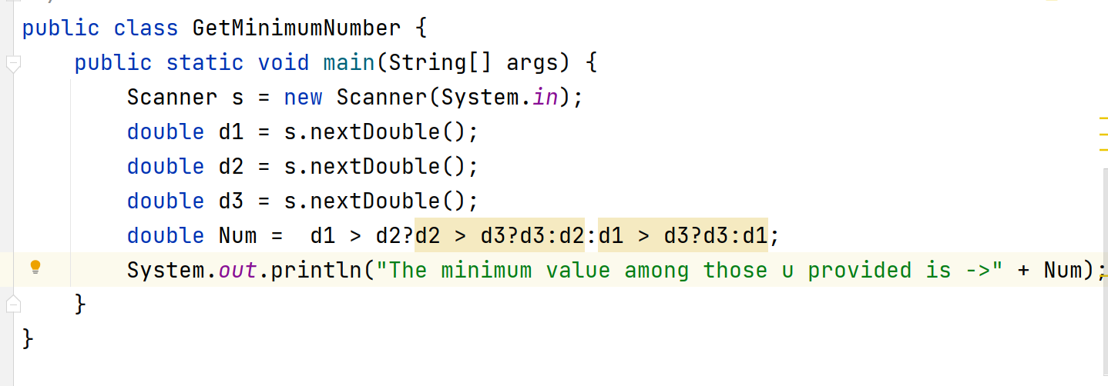
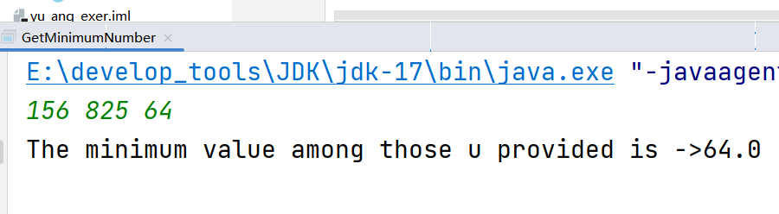

- 制作一个整蛊数字游戏，玩家从键盘输入任意一个非零的1位整数赋值给变量x，系统做如下处理
  - 将该数字乘以9 ，赋值给变量y
  - 如果y是两位数，则将个位和十位相加，赋值给变量z，如果y是1位数，直接赋值给变量z
  - 将z做如下计算： z*27+7，显示玩家姓名
